一、作品提交要求
（一）上传参赛材料
1.参赛教学内容中不低于2课时的教案；
2.教学实录视频（每位参赛者必须有独立的教学实录，每段时长15~20分钟左右）；
3.8个课时的教学实施报告；
4.实施性专业人才培养方案；
5.实施性课程标准（含授课计划）。
注：所有文档资料要求规范、简明、完整、朴实。最终参赛文档按照“人才培养方案”“课程标准”“教案”“报告”的顺序合并成一个文档，以PDF格式提交，大小不超过100M。
（二）材料命名要求
报名信息表以教学部门全称命名，其他材料以“专业代码（公共课程名称）+参赛作品名称+材料类别”命名
如：
- ******学院报名信息表
（如：外语与商务学院（国际教育学院））
- 公共课
公共课名称.新时代党的建设新的伟大工程.教案.pdf
公共课名称.新时代党的建设新的伟大工程.视频.mp4
- 专业课
专业类代码.预见镜头里最美的自己.教案.pdf
专业类代码.预见镜头里最美的自己.视频.mp4
二、报名方法：
登录方法：
从教务处网站登陆连师专网络教学平台，进入个人教学空间，点击“大赛”，点击“我要报名”（一定要在规定时间内点击报名，否则不可参赛）
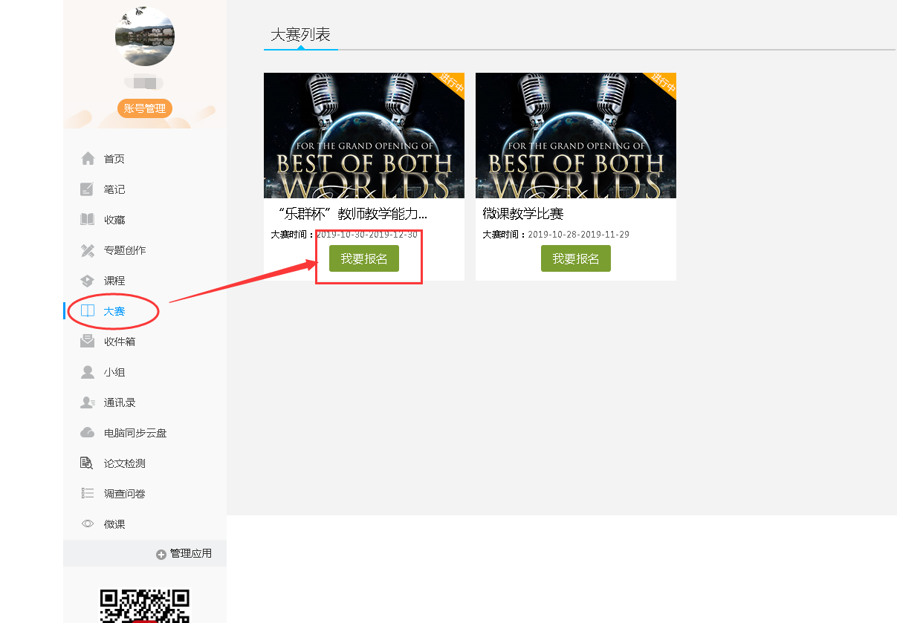
或通过网址：http://lqb.fanya.chaoxing.com/portal点击直接打开
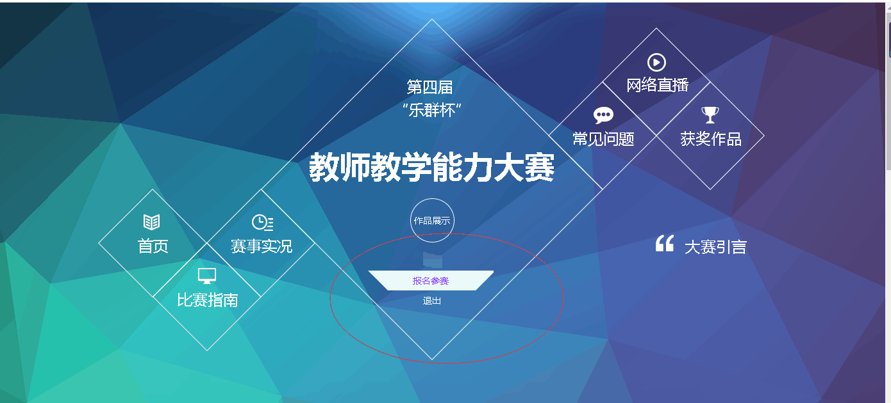
登陆
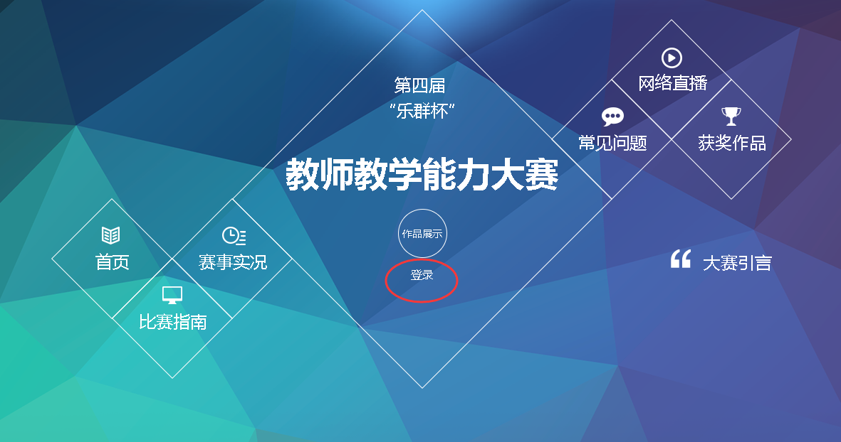
用自己工号+密码登陆
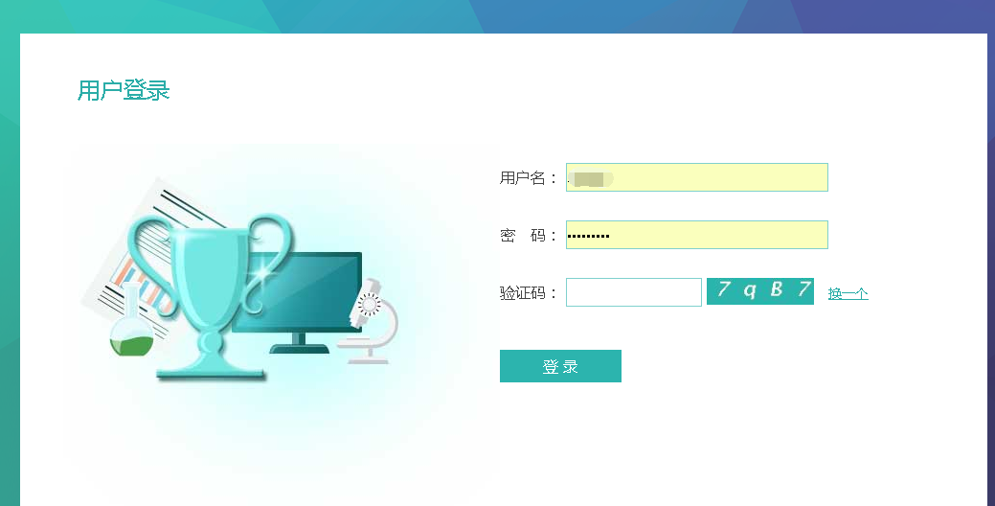
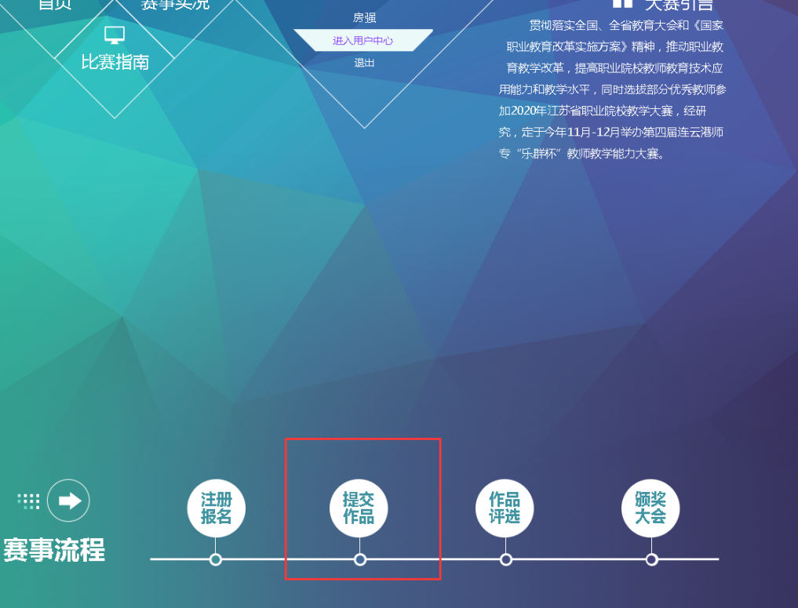

点击图上加号

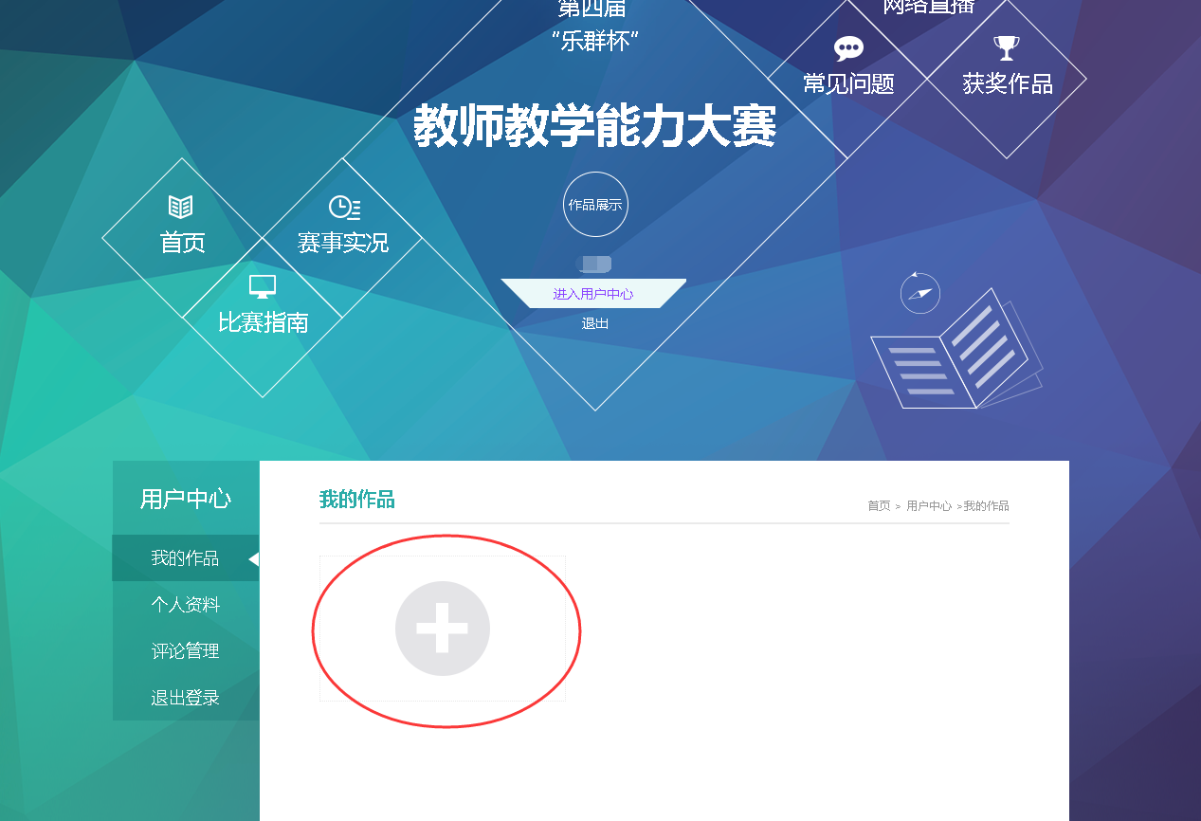
按要求填写和上传文件即可。
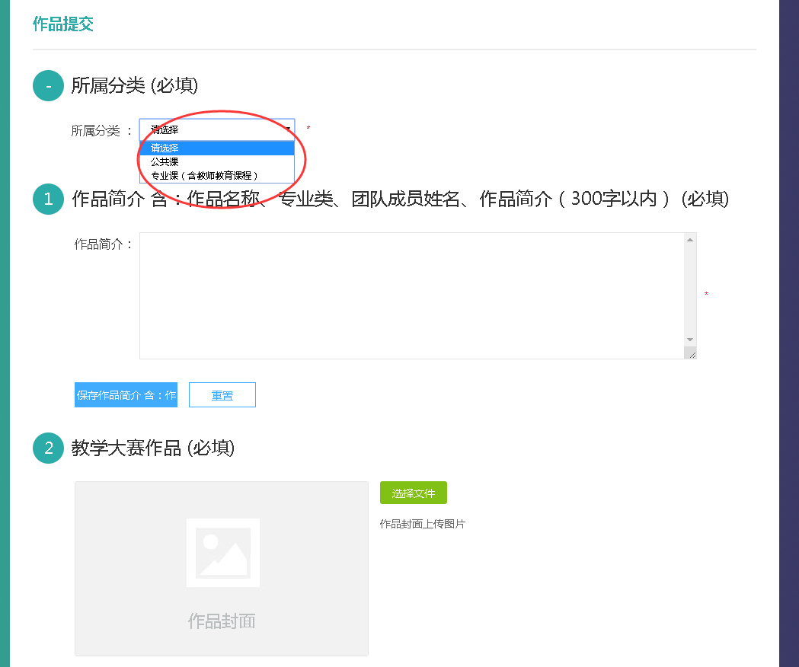

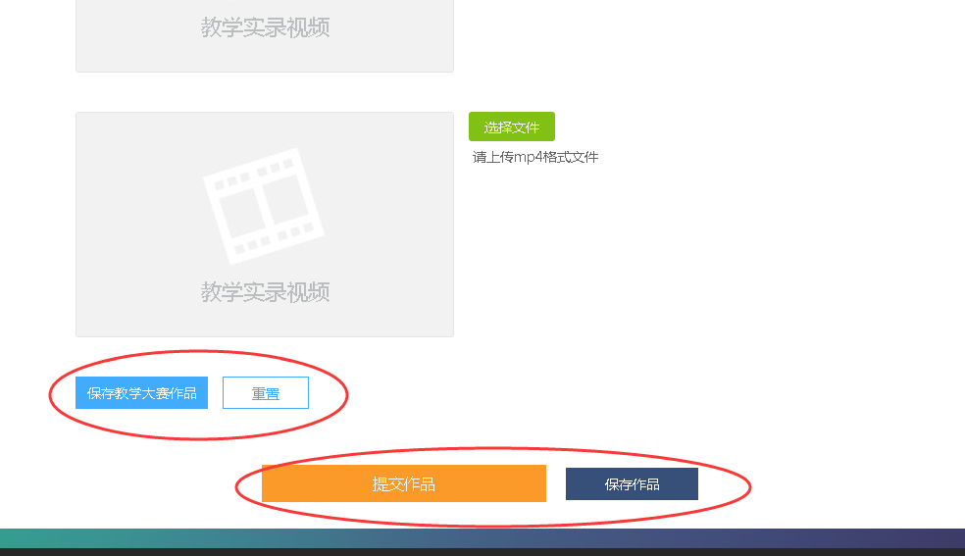
先可点击“保存作品”。确认无误，并无修改点击“提交作品”。

